

**Universidad Peruana de Ciencias Aplicadas**

**Tema:**

Administración de portafolio post pandemia y post calentamiento global

**Curso y Sección:**

Administración de Portafolios (AF123)

**Docente:**

Pablo Navarrete

**Integrantes:**

| **NOMBRE Y APELLIDO** | **CÓDIGO** |
| --- | --- |
| Portugal-Ali Eggerstedt, Jean-Piere | U201611497 |
| Chavez Rosales, Diego Franco | U201512864 |
| Sánchez Meneses, Piero César | U20171E429 |
| Matta Garratt, José Antonio | U201418233 |
| Abe García, Tsujio Daniel | U20181A586 |
| Gomez Cerrón, Mariela Grace | U201410347 |

# 

# **2021-2**

Índice.

1. Introducción

Actualmente, estamos viviendo las consecuencias de la pandemia del covid-19 que afectó, más allá de la salud, a la economía mundial. Esto repercutió en los mercados financieros desplomando el precio de casi cualquier activo. Como tal, perjudicó a algunos inversionistas mientras que otros lo vieron como una oportunidad. Por ello, es necesario evaluar, mediante investigaciones, cómo impactó realmente la pandemia a los portafolios de inversión del mundo, cómo reaccionar como inversores, y qué aprendizajes podemos sacar de ello ante eventuales situaciones similares, así como cuán relevante es este caso para Perú.

Otro tema pertinente de qué hablar es la tendencia cada vez más creciente que hay hacía inversiones que apuestan por un cambio en cómo las empresas, gobiernos y población en general, cambian sus comportamientos por unos más favorables al medio ambiente y que detenga el cambio climático. Sabemos que estamos ante una emergencia climática de carácter global, y en este trabajo evaluaremos cómo afecta esta nueva tendencia hacia la administración de portafolios, puesto que empíricamente hablando, hoy muchas inversiones optan por este tipo de activos verdes, dada la presión del gobierno y la presión social que tiene el medio ambiente en la actualidad. Asimismo, evaluaremos cuál será el futuro que le depara a inversiones” contrarias” como los combustibles fósiles, conocidos por contaminar el medio ambiente, y qué expectativas hay en general para inversiones de impacto dirigidas a solucionar el cambio climático.

Este trabajo de investigación constará de los resultados y conclusiones de 5 papers orientados hacia portafolios financieros, 3 acerca de la pandemia del covid-19 y 2 acerca del cambio climático. Por último, ofreceremos nuestras conclusiones acerca de cuán relevantes son estos temas en una perspectiva peruana.

1. Administración de portafolios post pandemia de Covid-19

2.1. Contexto global y financiero del covid-19

La pandemia del COVID 19 ha reducido la actividad económica a nivel mundial producto del estado de emergencia en el que ha puesto a la mayoría de los países que se han visto obligados a adoptar medidas de aislamiento . Este efecto también se ve replicado en los mercados de valores como podemos ver en el siguiente gráfico donde se compara la variación trimestral del S&P 500 durante el 2020 y durante la crisis del 2007

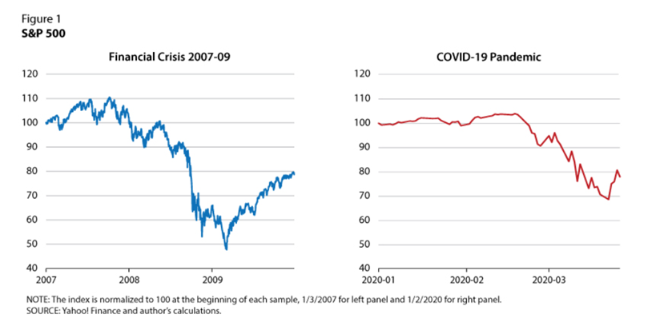

En este gráfico vemos que luego de la expansión de la noticia de la propagación en China del Covid 19 el índice comienza a caer de forma sostenida a medida que inicia la propagación a nivel mundial. Esto quiere decir que en general el precio de las acciones de las empresas está contemplado hasta en un 30%. Si bien el resultado positivo de ciertas industrias y la expectativa de una pronta recuperación podría haber hecho que no se equipare a la crisis del 2007 , es evidente el fuerte impacto que ha tenido la pandemia en el mercado financiero. Esta caída se debió principalmente a la paralización de gran parte de la actividad económica debido a que ante la pandemia varios países adoptaron medidas de aislamiento y detuvieron la circulación de bienes para reducir los contagios. Esto quiere decir que los sectores que dependen de la mano de obra como el sector industrial y el de venta al público se vieron fuertemente golpeados ya que prácticamente no podían generar ingresos.

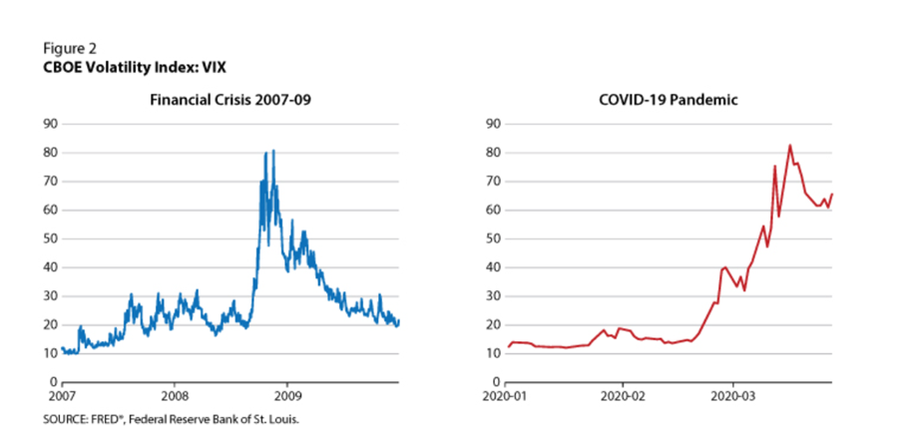

Otra medida importante que nos permite evaluar el impacto de la pandemia en los mercados financieros es el Índice de volatilidad VIX que en este caso sí logró igualar al de la crisis del 2007. Esto se debe a que si bien los precios en agregado pudieron no haberse contraído en igual magnitud por la expectativa de reactivación, la crisis se vivió en el día a día con los constantes anuncios de quiebras, la aplicación de cuarentena en determinados países o el incremento de los casos de contagio que iba acrecentando la incertidumbre sobre qué tan duradera podría ser esta crisis.

2.2. Datos generales de los trabajos de investigación

| Tema | Risk Spillover during the Covid-19 Global Pandemic and Portfolio Management | Effects of COVID-19 Pandemic on International Capital Markets | COVID–19’s Impact on Stock Prices Across Different Sectors— An Event Study Based on the Chinese Stock Market |
| --- | --- | --- | --- |
| Autores | * Mohamed Yousfi * Abderrazak Dhaoui * Houssam Bouzgarrou | * Paulo Vitor Souza de Souza * Cesar Augusto Tibúrcio Silva | * Pinglin He, * Yulong Sun, * Ying Zhang , * Tao L |
| Muestra | Se tomaron un total de 2425 observaciones diarias, considerando la fecha convencional para todas las variables incluidas en la investigación. | 44 países y sus respectivos índices | Precio de las acciones de las 2895 empresas listadas en la bolsa de Shanhai presentes en la base de datos del CSMAR |
| Periodo de análisis | 03/02/2011 al 29/09/2020 | 02/01/2019 al 15/05/2020 | 03/07/2019 al 13/03/2020 |
| Hipótesis | Se observa el comportamiento de distintas variables antes y durante la crisis global del Covid-19. El propósito del estudio es modelar el derrame de volatilidad, examinar las correlaciones condicionales y estimar los índices de cobertura óptimos. | H1: La crisis generó un aumento en la correlación que presentan los precios de los índices H2: La crisis ha afectado negativamente la rentabilidad de los índices representativos de los mercados capitales internacionales.  H3: La crisis ha afectado el comportamiento de los índices del mercado de capitales. | La difusión de información y la masificación de la sensación del peligro producida por el COVID 19 influenció negativamente a los inversionistas a una venta masiva de acciones y haciendo caer el retorno en general de las acciones de diferentes sectores. |
| Método | Cuantitativo - GARCH | Cuantitativo | Cuantitativo |

**2.3. Risk Spillover during the Covid-19 Global Pandemic and Portfolio Management**

2.3.1. Introducción

Dentro de la presente investigación, las variables, cuyo comportamiento durante la crisis del Covid-19 estableció rápidas e inesperadas decisiones en la gestión de los portafolios, serán analizadas a través de ratios de cobertura y correlaciones dinámicas. El evento de crisis pandémica fue un ejemplo de riesgo sistemático que causó nocivas consecuencias para las finanzas, mercados y economías.

2.3.2. Resultados

Las crisis de la Covid-19 dio fortaleza al efecto contagio que aumenta el “spillover” entre los mercados de EE.UU., distintas variables financieras y materias primas. Esto se soporta en el hallazgo sobre las correlaciones, cuyos altos niveles fueron en respuesta a la reacción del mercado, la cual fue mucho más enérgica al Covid-19 que a pandemias anteriores.

El índice de volatilidad implícita bajo condiciones normales muestra una conexión negativa con el mercado de valores, lo que permite establecer importantes beneficios de la diversificación. Sin embargo, en el periodo Covid-19 se observó una estabilidad suavizada en la correlación condicional dinámica entre el VIX y el S&P500.

Los análisis de cobertura indican que un especulador o gestor de carteras, busca mayores rendimientos por la exposición al S&P500 considerando un nivel de inversión en el mercado islámico a través del DJIM, de tal manera que se contribuya a un nivel mayor de cobertura al riesgo. La razón de la elección del DJIM fue que es el mejor activo de cobertura, ya sea bajo condiciones normales o de crisis.

2.3.3. Conclusiones

La crisis pandémica apoya el efecto contagio que eleva el riesgo “spillover” entre las variables financieras, materias primas y los mercados de EE.UU., y considerando que ésta se clasifica como riesgo sistémico, las oportunidades o beneficios de diversificación se ven reducidos al mínimo o simplemente no se manifiestan.

La gestión de los portafolios está sujeta a diversas fuerzas de mercado, sin embargo, existen combinaciones de ciertos activos que permiten un nivel de diversificación interesante. Se concluyó que el mejor par en cartera para el S&P500 es el DJIM, ya que ésta unión permite implementar una estrategia de cobertura más eficaz que considerando a los otros activos observados en la investigación. En general los índices de mercado siguen ofreciendo un nivel de eficacia en cobertura superior al de muchos activos.

Con respecto al Bitcoin y dejando de lado los cuestionamientos a su eficacia en cobertura, se concluye que éste logra proporcionar niveles de coberturas valiosos. El estudio muestra que es el tercer mejor par para el S&P500 y que mantiene bajas correlaciones con activos tradicionales.

A través de la lente de las correlaciones condicionales dinámicas, establecemos que las correlaciones condicionales variables en el tiempo muestran que la correlación condicional del retorno de todos los pares de activos, fluctúan mucho durante nuestro período de muestra, lo que significa que los inversores y los gestores de cartera deben ajustar la estructura de la misma con frecuencia.

Las condiciones de incertidumbre en los mercados durante la crisis de la Covid-19 han dado como resultado bajos niveles de crecimiento económico y una significativa inestabilidad financiera. La incertidumbre económica manifiesta es aterrizada a través de la volatilidad del mercado de valores, y se observa a nivel global, independientemente del nivel de desarrollo de las economías.

**2.4. Effects of COVID-19 Pandemic on International Capital Markets, publicado en noviembre del 2020, por el International Journal of Economics and Financial Issues**.

2.4.1. Introducción.

En el presente artículo realizado por el doctor en Ciencias Contables, Paulo Souza de Souza; y el doctor en Contraloría y Contabilidad, Cesar Tibúrcio Silva, se busca identificar cómo es que han cambiado los mercados tras los efectos del Covid-19, para ello se enfocarán en tres puntos importantes, las correlaciones entre los distintos mercados, los rendimientos de los mercados y el comportamiento en estos mismos. Para ello se basaron en 44 países con sus respectivos índices y un periodo de análisis de 258 días, desde el 02/01/2019 al 15/05/2020, fechas alrededor del anuncio por parte del director general de la Organización de la Salud sobre la categorización del Covid-19 como pandemia (11/03/2020).

2.4.2. Resultados.

La crisis generada por la pandemia COVID- 19 generó un aumento en la correlación que presentan los precios de los índices en representación de los mercados capitales internacionales. Esta hipótesis se puedo evidenciar gracias a un mapa de calor generado donde están todas las correlaciones, se observó un aumento significativo en las correlaciones positivas, las correlaciones negativas disminuyen y la ausencia de correlación disminuyó drásticamente. Se observó que antes de la pandemia la correlación general era de 0.3601 y tras la fecha crítica, la correlación se duplicó a 0.6473, por lo que nuevamente se puede ver el aumento de la correlación, con lo cual se valida la primera hipótesis, siendo que tras el anuncio los mercados comenzaron a ser más correlacionados.

Luego, la crisis generada por la pandemia COVID-19 ha afectado negativamente la rentabilidad de los índices representativos de los mercados capitales internacionales.

Esta hipótesis permitió identificar si los eventos aparentemente significativos lograban cambiar el comportamiento de manera similar en diferentes activos, siendo la respuesta “si”, ya que tras la evaluación se apreció un aumento extraordinario la variación en todos los activos, además se apreció una disminución en los rendimientos, por lo que se cambió “el orden normal” del mercado, en donde más riesgo representa más rendimientos, en este caso tras el evento crítico el mercado cambia de forma negativa tanto en rentabilidad como en volatilidad, por lo que también se valida la hipótesis, dando a conocer que el mercado se vuelve menos eficiente.

Por último, el paper indicó que la crisis generada por la pandemia COVD-19 ha afectado el comportamiento de eficiencia de los índices representativos del mercado de capitales internacionales. Para esta hipótesis los resultados de los tres modelos fueron comparados, en el primer modelo, antes de la fecha crítica, se observa que la variable relacionada con la eficiencia del mercado era la aversión a la incertidumbre, es decir que en los índices o países donde las personas eran más reacias a la incertidumbre ocasionaron que su mercado sea más ineficiente. Mientras que en el segundo modelo este aspecto pasó a ser irrelevante y destacó el individualismo, en donde ahora este estaba relacionado con la eficiencia del mercado, si la población era más individualista, es decir donde hay menos integración o son más egoístas, por así decirlo, su mercado se convertía más eficiente, mientras que si estaban mejor organizados el mercado se convertía ineficiente. El tercer modelo fue descartado ya que no proporcionó valor alguno al proyecto. Por lo tanto, la hipótesis también se logra validar, ya que si hubo un cambio en el comportamiento que afectó a la eficiencia, donde antes importaba más la aversión al riesgo ahora destacaba el individualismo.

2.4.3. Conclusiones

El artículo logra demostrar la teoría de los mercados adaptativos, en los cuales no siempre se deben de comportar eficientemente, sino que según los sucesos que puedan afectar, el mercado cambiará posiblemente de forma brusca como es el caso, que tras la fecha crítica, los mercados no solo se alinearon (mayor correlación), sino también cambiaron su estructura de rendimientos y riesgos.

El artículo también presenta como el comportamiento de la población puede ser mejor para algunos momentos del tiempo y peor para otras, como es el caso del individualismo en donde antes no se relacionaba con la eficiencia, ahora en una época de crisis si representa un valor importante para mantener eficiente el mercado.

**2.5. COVID–19’s Impact on Stock Prices Across Different Sectors— An Event Study Based on the Chinese Stock Market**

2.5.1. Introducción

La pandemia causada por el COVID 19 ha tenido una fuerte repercusión en la economía mundial. Para inicios del 2020, el fondo Monetario internacional había estimado que el PBI a nivel mundial caería alrededor de un 3% para el 2021. Por otro lado, la World Trade Organization había estimado que el comercio mundial decaería en un 32%. (He, P. ; Sun, Y.; 2020) Según la rama de behavioral finance, los eventos catastróficos tienen un impacto emocional en los inversionistas que a su vez generan una caída en los precios de las acciones. Lo que busca este paper es evaluar si la sensación de peligro producida por la pandemia, así como el impacto negativo que esta tuvo en la economía mundial tuvieron algún impacto en el precio de las acciones, en este caso, de la bolsa de valores de Shanghái.

Para demostrar su hipótesis el autor tomó como muestra el precio de las acciones de 2,985 empresas listadas en las bolsas de Shanghai y Shenzhen durante el periodo entre el 3 de Julio del 2019 al 13 de marzo del 2020. Para medir el impacto sobre el precio de estas acciones se utiliza una medida conocida como “Retorno adicional acumulado”. Esta medida es la suma de las diferencias entre el retorno esperado vs el retorno real de la acción en un periodo determinado. Para ir armando este periodo se toma una fecha referencial y los periodos son los intervalos de tiempo desde ese día. En este caso la fecha referencial sería el cierre de Wuhan el 23 de Enero del 2020 donde se podría ser considerada como el inicio oficial de la Pandemia propiamente dicha. Por lo tanto, en el estudio se irá midiendo los Retornos Adicionales Acumulados ante intervalos de tiempo de 5 días a partir de la fecha referencial. Si la medida es positiva quiere decir que el precio esta por encima del esperado y viceversa. El estudio divide las empresas por industria de tal manera que el resultado pretende identificar aquellas industrias que fueron más golpeadas por la pandemia y contrastar este resultado con hechos concretos que fueron recopilados para esta investigación.

2.5.2. Resultados

En términos globales, el artículo nos señala que, según los resultados, los efectos del COVID en los precios no se vieron de forma inmediata. Recién a partir del día 15 posterior al cierre de Wuhan fue que comenzó una tendencia general a la baja dentro de la muestra elegida. Un primer hallazgo relevante a partir del análisis preliminar fue que a medida que se iba avanzando en el tiempo hubo sectores que poco a poco comenzaron a ver una tendencia al alza en los precios como el sector tecnológico. Esto en primera instancia nos hace pensar que la pandemia no necesariamente va a impactar negativamente a todos los sectores por igual debido a que se tiene en consideración que el contexto mismo le dio oportunidad a industrias como la antes mencionada en desarrollar soluciones como lo fueron las aplicaciones de videollamada tan utilizadas durante el aislamiento.

En el gráfico siguiente se muestra la variación diaria promedio que tuvieron los precios de los diferentes sectores y se les agrupó en: Impacto positivo, Impacto moderado, impacto negativo

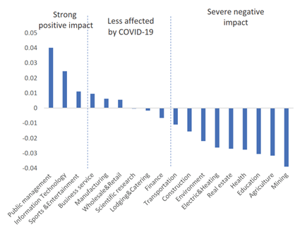

Fuente: He, P. ; Sun, Y. (2020)

Según el artículo, el impacto negativo que tuvo la industria minera se dio principalmente a que, para protegerse de la pandemia, las empresas tuvieron que cesar proyectos e incluso cerrar minas por lo que esta industria se vio paralizada casi de forma inmediata. De igual manera, por el tema del aislamiento se redujo la fuerza de trabajo del sector agrícola haciendo que esta industria también tuviera un impacto negativo. Un motivo común que también afectó negativamente a ambos sectores fue la paralización del sector de transporte que en sí lo que generó fue la imposibilidad de mover la producción entre ciudades ya que, a parte de la reducción de la mano de obra, hubo un cierre de carreteras y cierre de pueblos que eran de conexión. En línea con el tema de la mano de obra, vemos que las demás industrias que también se vieron afectadas tienen una alta concentración en mano de obra como lo es el sector construcción y generación de energía. En el caso de las industrias que tuvieron un impacto positivo tenemos, “Administración Pública” donde fue intensiva la inversión producto de las acciones que tuvieron que tomarse para mitigar la pandemia. Por otro lado, tenemos el caso de las empresas del sector Tecnológico. Como habíamos mencionado antes, ante el contexto de aislamiento fue necesario el desarrollo de plataformas digitales que facilitaran la comunicación. A parte de ello en el sector educación también se desarrollaron soluciones tecnológicas que permitieran a las escuelas seguir operando. Finalmente hubo un grupo de industrias levemente afectadas como lo fue el sector manufactura o el retail. El motivo de este resultado, según el paper, es debido a que a pesar de la pandemia estos sectores siguieron produciendo ya que producen bienes de consumo masivo como lo es la comida, la ropa, entre otros. A pesar del problema del sector logístico, el gobierno dio facilidades para apoyar en ese aspecto al sector comercio como una forma de mantener dinamizar la economía.

2.5.3. Conclusiones

En conclusión , queda demostrado en este paper que el COVID 19 efectivamente tuvo un impacto negativo en sectores que dependen altamente de la mano de obra y del sector transporte como lo es la industria minera y la industria de la agricultura. El tema de la pandemia hizo que estas áreas de trabajo sean fuertes focos infecciosos por la concentración de gente en el área y en el caso del sector alimentación era altamente probable que si no se hubiera tomado las medidas de prevención se podría haber convertido en una fuente de propagación del virus. Sin embargo, un hallazgo interesante que señala el paper es que no todas las industrias fueron afectadas negativamente ya que el contexto de la pandemia dio oportunidad a las empresas del sector tecnológico de desarrollar soluciones ante el contexto de aislamiento para digitalizar la mayor cantidad de actividades como la comunicación , la educación o el comercio.

1. Administración de portafolios durante el calentamiento global.

3.1. Contexto global y financiero del cambio climático (imagenes de bloomberg aquí)

Datos Macro preliminares ESG

Utilizan factores importantes para la perspectiva sobre la sostenibilidad medioambiental, social y gobierno corporativo. Se realizan estudios con tal de medir el rendimiento y su valor para los diferentes grupos de interés, donde incluye el desarrollo medio ambiental. Se puede incluir una estrategia de inversión basada en ESG teniendo en cuenta el futuro y el enfoque dinámico y sobre todo innovador. Una estrategia de sostenibilidad de un portafolio ESG puede ser incluido para inversiones de largo plazo.

Imagen 3.1: Emisiones de carbono de uso de combustible fosil

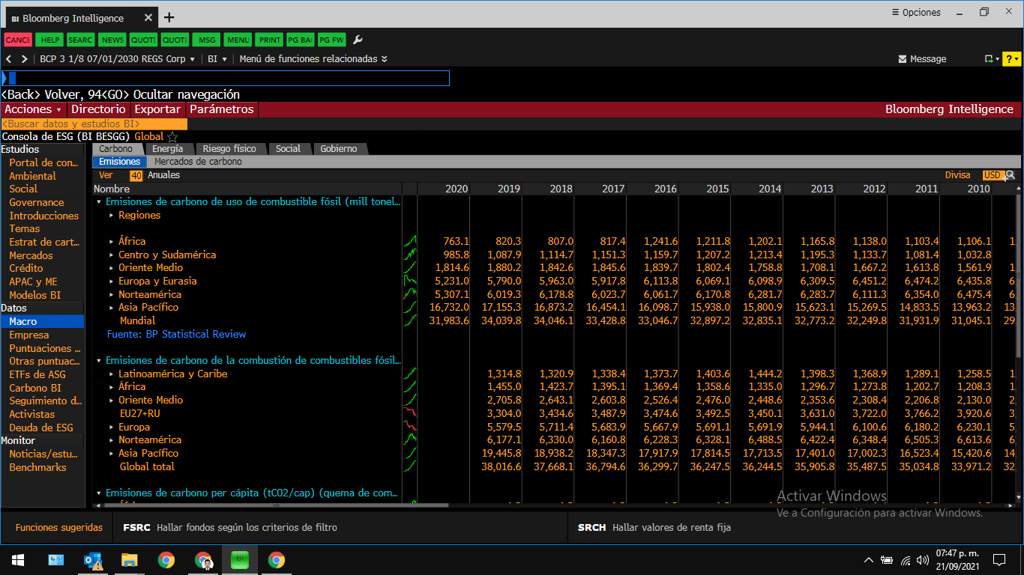

Fuente: Bloomberg ESG Business Intelligence

Para los últimos 5 años las emisiones de gas de combustible fósil emitidos por Centroamérica es uno de los menores de todo el mundo.

Imagen 3.2: Emisiones de carbono Per Capita

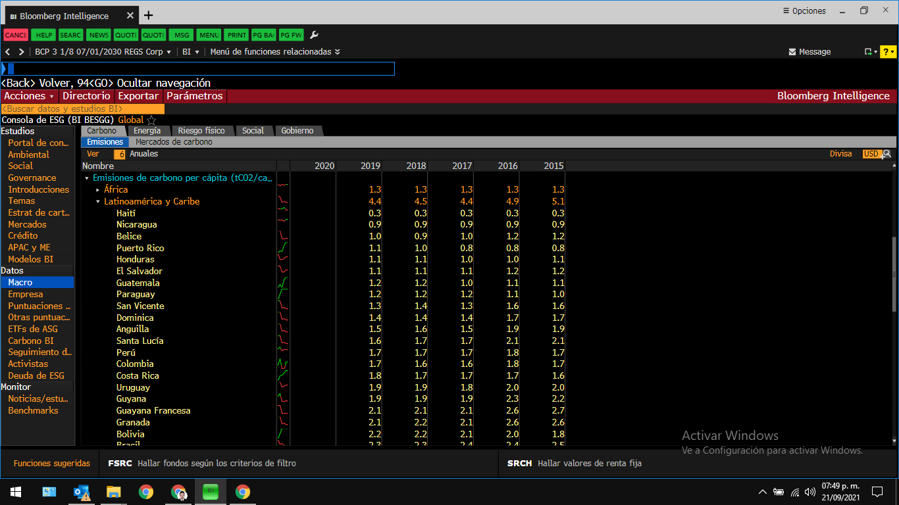

Fuente: Bloomberg ESG Business Intelligence

Para el contexto sobre las emisiones de carbono per cápita, es decir, las emisiones de carbono entre la población de Latinoamérica es la menor del mundo.

Imagen 3.3: Consumo de Gas Natural (Exajulios)

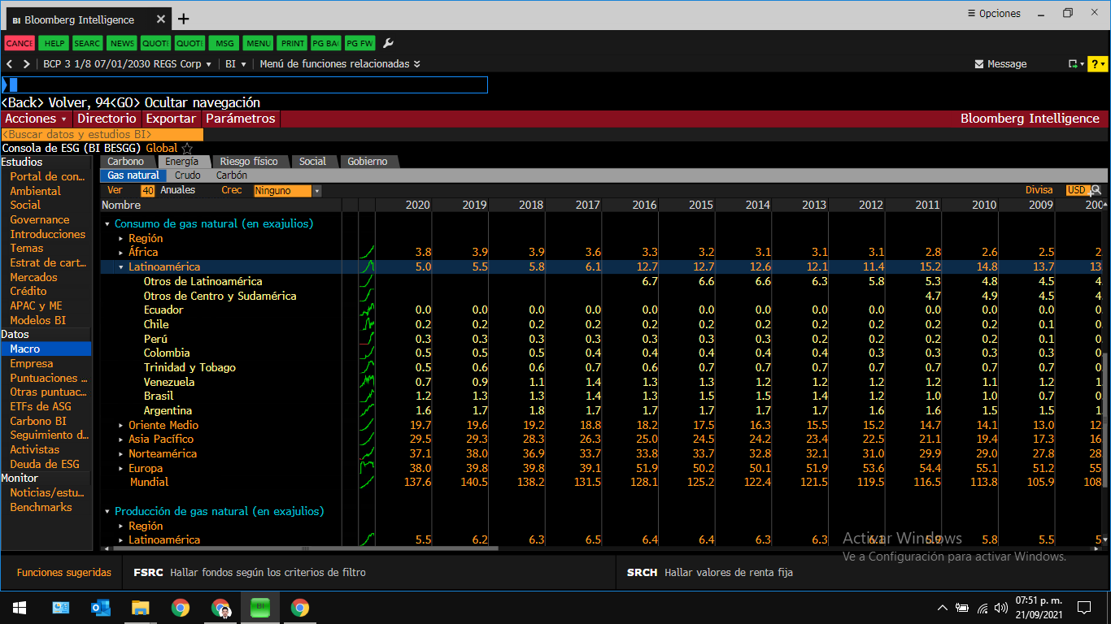

Fuente: Bloomberg ESG Business Intelligence

El consumo de gas natural en el continente de Latinoamérica es una de las menores del mundo. Los exajulios son unidades eléctricas.

Imagen 3.4: Consumo de Petróleo Crudo

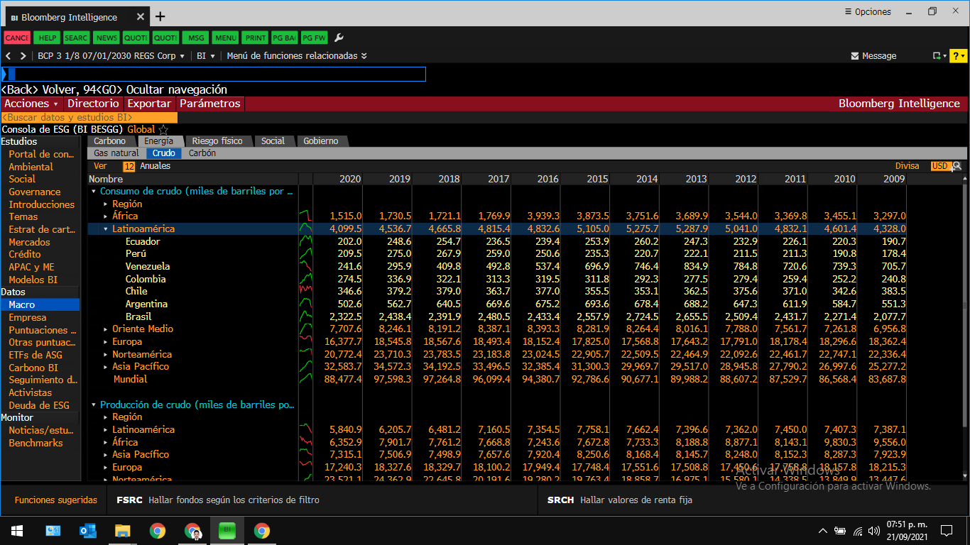

Fuente: Bloomberg ESG Business Intelligence

El consumo de petróleo crudo (en miles ) es también una de las menores del mundo después de áfrica para todo el continente latinoamericano.

Imagen 3.5: Consumo de Carbón

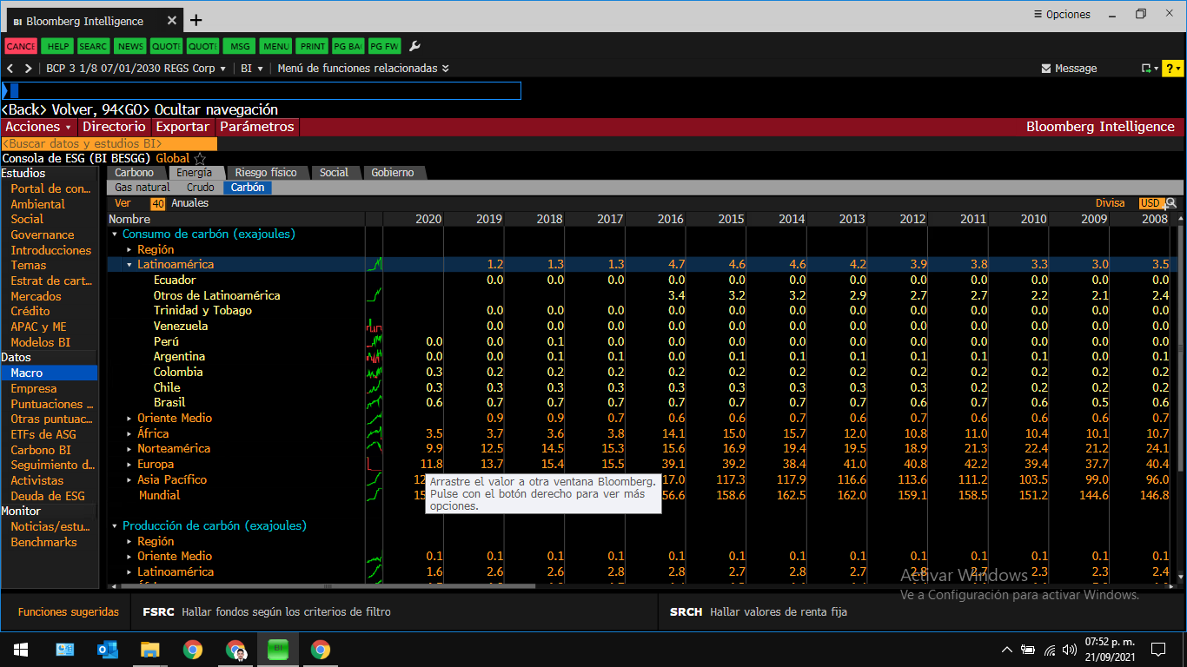

Fuente: Bloomberg ESG Business Intelligence

El consumo del carbón en Latinoamérica también es uno de los menores en el consumo a nivel mundial.

Imagen 3.6: Índice de corrupción y eficacias del gobierno

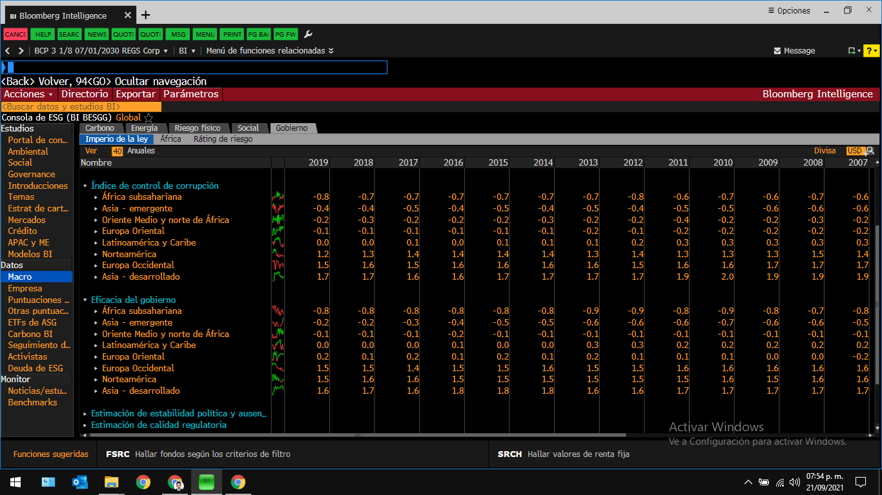

Fuente: Bloomberg ESG Business Intelligence

Latinoamérica se encuentra en términos medios en índices de control de corrupción y eficacia de gobernabilidad.

Existen varios análisis de riesgo como la libertad laboral, libertad de reglamentos y derechos de propiedad que son indicadores que pueden impactar en un futuro los riesgos de invertir, estudio debe ser altamente profundizado.

La metodología de la información de campo por parte de Bloomberg ESG es diseñada por expertos de la materia, basándose en datos de gestión y junta. Utiliza datos Globales de investigación de índice, marcos corporativos de administración de inversiones, redes internacionales de gobierno corporativos, códigos de gobierno corporativo así como las reglas de lista local e internacional de la industria. Sus metodologías de puntos se basan en estimación de edad de empresa, procesamiento de campo de forma relativa, también utilizan campos binarios basados en conjunto de resultados y entre muchos otros campos.

3.2. Datos generales de los trabajos de investigación.

| Tema | Global Warming’s Unlikely Antidote: Why Capital Markets Hold the Key to Addressing Climate Change | Investing in Climate, Investing in Growth A SYNTHESIS |
| --- | --- | --- |
| Autores | Cristina Leijonhufvud  Jeffrey P Fitts | OCDE (Organización para la Cooperación y el Desarrollo Económicos) |
| Periodo de análisis | desde la década de los 70 hasta el 2014 | Desde 2010 hasta 2050 |
| Hipótesis | - El cambio climático implica costos económicos y sociales  - Las inversiones en combustibles fósiles están en constante decrecimiento  - Las inversiones en energías renovables son altamente rentables  - Existen barreras que impiden el crecimiento de las inversiones de impacto | -Los acuerdos actuales para la preservación del medio ambiente son insuficientes y derivaran en grandes costes a largo plazo. |
| Método | Cualitativo | Mixto |

**3.3. Global Warming’s Unlikely Antidote: Why Capital Markets Hold the Key to Addressing Climate Change**

3.3.1. Introducción

Dado a las creciente emisiones de combustibles fósiles que dañan al medio ambiente lo que incurrirá en costos económicos excesivos para las empresas en el futuro, se plantea que la industria del mercado de capitales deberá concentrarse en invertir en soluciones más sostenibles y tecnologías que ayuden a esta causa. Estos factores serán los motores para que las inversiones se alojen en nuevas opciones como inversión en energía limpia y economías con bajos riesgos en emisiones de carbono, habrá un desinversión en combustibles fósiles, la gestión de carteras y riesgos tendrán un nuevo factor de consideración para invertir dirigidas al cuidado del ambiente.

Se habla de inversiones de impacto, las cuales consisten en inversiones con la intención de generar un impacto ambiental y social positivo , pero al mismo tiempo las inversiones en energía limpia son aún escasas en el mercado y no son tan relevantes en un mercado que aborda miles de millones de dólares.

Los costos a largo plazo que la emisión de gases de carbono causa a la humanidad son perjudiciales, ya que genera cambios en el clima, enfermedades, daños a infraestructuras, a ecosistemas marinos y terrestres, estos repercutirán en la economía generando insolvencia a muchas empresas.

3.3.2. Resultados

Como primer punto, se habla de que es complicado cuantificar con precisión los efectos económicos del cambio climático, y que eso aparentemente justifica la falta de acción por parte de las empresas. Algunos estudios prevén que el daño del cambio climático será tal en el ámbito económico, que costará docenas de porcentaje de PBI cada año; por ello, deberíamos actualmente destinar 5% del PBI para reducir el impacto del calentamiento global. En contraste, otros estudios indican que solo se debe invertir hasta el 1%. Además, estos mismos estudios también concluyen que en el futuro será necesario introducir el impuesto a la emisión de carbonos, reduciendo su impacto entre 25% a 70% para 2050. Independientemente de estas estimaciones, se debe planear cómo transformar el sistema global de energía con estos trillones de dólares en recaudación; este nuevo sistema debe ser capaz de atender la demanda de energía del mundo al mismo tiempo que reduce las emisiones de gas, lo cual representa el mayor desafío del mundo a porvenir en las siguientes décadas.

El segundo punto trata sobre las llamadas “*Impact investing”* o inversiones de impacto, que son aquellas inversiones cuyo objetivo son sociales y ambientales, que al mismo tiempo den un retorno financiero óptimo; Este concepto se relaciona con la terminología ESG (*Environmental, social and governance*) acoplado a portafolios de inversión. En 2014, J.P Morgan estimó que el capital repartido en inversiones de impacto sumó a $50 billones, y que en 2020 llegaría entre $400 billones y hasta $1 trillón; aunque esta suma es relativamente pequeña comparado al total de la industria, indica una clara redirección del mercado de capitales hacia inversiones de impacto. Tal vez, el mercado más relevante y atractivo cuando se habla sobre medio ambiente, trata sobre las energías renovables y especialmente la energía solar, aperturándonos a probablemente a una era en la que esto predomine. Sin embargo, por ahora este tipo de inversiones son inciertas pues dependen bastante de políticas de gobierno que apoyen este tipo de industrias como subsidios, incentivos o impuestos a las energías fósiles. Con la popularización de multimillonarios filántropos, bonos verdes y grupos de inversión orientados a portafolios medioambientales, es importante mencionar también que esta industria requiere mucho capital para ser eficiente, y que considerando que el objetivo es lograr reducir la temperatura global, se necesitará capital para investigación, economías de escala, desarrollo, etc.

En tercer lugar, se puede afirmar que las presiones sociales por parte de activistas medioambientales ocasiona que las inversionistas busquen desinvertir en combustibles fósiles y, a pesar de que esto es aún insuficiente, es un punto de partida para lo que depara el futuro. Algo importante a mencionar es que para lograr los objetivos climáticos impuestos, habría que usar solamente el 30% de los activos fósiles del mundo, dejando al 70% restante inutilizable. Asimismo, las principales empresas de combustibles invierten mucho dinero en tecnología que pueda justamente reducir el impacto al medio ambiente, pero que son muy sensibles a las políticas medioambientales que puedan surgir, haciendo que sea incluso no rentable hacerlo debido al riesgo que representa. Dicho de otra manera, pareciera que las empresas de hidrocarburos se verán perjudicadas de una u otra manera, impidiendo que actúen. Entonces, se podría decir que estamos ante la presencia de una burbuja de mercado, una burbuja de carbono, puesto que significaría que este tipo de inversiones dependientes de combustibles fósiles están todas sobrevaluadas .

Como último punto, están las barreras de mercado actuales que impiden el escalamiento de las inversiones de impacto antes mencionadas. Esto se refiere a cómo los administradores de activos, teniendo los recursos para realizar inversiones de impacto, no lo hacen por diversos motivos, como que los mercados tradicionales tienen más información, más tiempo en el mercado, son más negociables y pueden ser de corto plazo. Las teorías predominantes de cómo optimizar un portafolio que han seguido vigentes desde hace mucho tiempo (CAPM, *stress testing* o Monte Carlo) son justamente las que impiden métodos alternativos de evaluación de portafolios, o cómo el mercado valora más el corto plazo (como los reportes trimestrales) que los de largo plazo característicos de inversiones de impacto, o que también existe una tendencia sobre que el rendimiento de un portafolio debe ser comparado con otros, es decir, a una evaluación de rendimiento relativo sobre un periodo de tiempo y no absoluto, limitando la inclusión de otras variables. El factor más simple pero tal vez el más importante es que estos administradores de portafolios tienen el único encargo de obtener la máxima rentabilidad posible según el perfil de riesgo del inversionista, y por supuesto, muchos de estas inversiones de impacto se escapan de estos cálculos óptimos, especialmente al ser de tan largo plazo, por lo que deciden no incluirlas en su portafolio.

3.3.3. Conclusiones

En conclusión, los datos acerca del cambio climático por el que está pasando el mundo son alarmantes y los administradores de portafolios deben adaptarse al futuro que implica esto para el sector financiero. Los mercados de capitales eventualmente se tornan más favorables hacia tecnologías de bajas emisiones de carbono y empresas con compromisos medioambientales, gracias a factores como el alejamiento social a los combustibles fósiles, las inversiones de impacto y la masificación de energías renovables, pero que aún no es suficiente si lo comparamos con el mercado tradicional. Tarde o temprano, la falta de transición de capital hacia inversiones de impacto perjudicará financieramente a quienes sigan optando optando por portafolios comunes; por ejemplo, se espera que en el futuro haya serias políticas de impuesto a la huella de carbono, lo cual es un punto de partida crítico para el inevitable cambio de estándares. Por lo tanto, los administradores de portafolios actuales deben optar por este tipo de inversiones, ya sea reemplazando sus tradicionales prácticas de evaluación de activos por otras que consideren objetivos socio ambientales por encima de la rentabilidad a corto plazo, o reformulando su deber fiduciario a favor de políticas ESG.

**3.4. Investing in Climate, Investing in Growth. A SYNTHESIS**

3.4.1. Introducción

El análisis se centra en los acuerdos establecidos por la organización G20, este es el grupo de los 20, el cual es un for internacional de gobernantes y presidentes de bancos centrales, y su objetivo es discutir sobre políticas relacionadas con la promoción de la estabilidad financiera internacional, los miembros actuales se destacan países como Alemania, Estados Unidos, China, Japón, entre otros. Asimismo, se incluye en tema del calentamiento global, ya que esta problemática deriva problemas en la sostenibilidad de las empresas, las cuales podrían tener problemas económicos en el futuro si no se implementan acuerdos que reduzcan el impacto negativo en el medio ambiente. Actualmente esta asociación realizó el Acuerdo de París, pero se ha tenido problemas para cumplir las emisiones de combustibles fósiles permitidas, además se menciona que si las organizaciones cumplieran con las medidas propuestas por el acuerdo no serían suficientes para frenar el calentamiento, lo que ocasiona graves daños económicos a futuro, lo que se plantea en este artículo es mencionar y analizar diferentes vías para crear condiciones para un crecimiento sostenible y ecológico, e informar sobre los beneficios a largo plazo que conlleva realizar prácticas más sostenibles. Este artículo aborda varios aspectos y estudios de mejores prácticas para el desarrollo económico sostenible, pero para fines de nuestro estudio abordaremos solo las decisiones de inversiones y la movilización de capital en los portafolios de los accionistas, la gestión adecuada para el riesgo y el uso de técnicas de mitigación de riesgos planteadas por este estudio.

3.4.2. Resultados

Las inversiones en energía renovable han atraído a varios inversores de capital como fondos de inversiones o bonos de proyectos, pero el financiamiento privado en infraestructuras energéticas con bajas emisiones de carbono han experimentado un gran cambio en las últimas décadas, ya que las entidades han experimentado mayores cambios en sus regulaciones y haciendo que las inversiones a estructuras con bajo impacto en carbono se vean con mayores vallas para su inversión. Ante ello, nuevas propuestas de modelos basados en implementar mayor apoyo entre bancos y empresas de servicios públicos facilitará la inversión hacia inversiones de vías de bajas emisiones, sin embargo las regulaciones débiles, fluctuaciones monetarias y la falta de mercados de capital nacionales obstaculizan la inversión sostenible.

Para mitigar estos riesgos se desarrollaron enfoques de mitigación de riesgos y financiación “combinada”, el cual consiste en herramientas como garantías, mejoras crediticias y asignar mejor el riesgo, mientras que bonos verdes y préstamos titulizados ayudan a afianzar los préstamos. Además, los bancos de desarrollo e instituciones financieras de desarrollo (IFD) tienen un papel fundamental para el facilitar a los países emprender un desarrollo sostenible, estas instituciones han asumido compromisos climáticos e intensifican los esfuerzos para movilizar las inversiones climáticas privadas, también los gobiernos deberían cooperar para orientar el sistema financiero mundial con el propósito de tomar mayor conciencia con el riesgo climático y facilitar la inversión en infraestructuras de bajas emisiones y resilientes con el clima, se deberia dar mayor divulgacion e informacion sobre los impactos del calentamiento global y políticas de integración para la gestión de riesgos del cambio climático y la fijación de precios eficiente en los activos para la divulgación de estos riesgos. Se menciona que las instituciones financieras aún están rezagadas en estos ámbitos en algunos países de la asociación del G20.

En el siguiente cuadro se podrá observar el papel desempeñado por los BMD

Imagen 3.7. **Proporción de compromisos de los Bancos Multilaterales de desarrollo (BMD) para infraestructura relacionados con el clima y compromisos totales de los BMD para infraestructura (miles de millones de USD) por sector, promedio de 2013-2015**

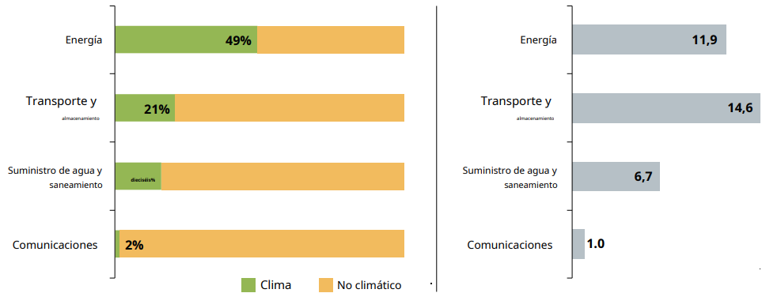

Fuente: Sistema estadístico de la CAD de la OCDE

3.4.3. Conclusiones

En conclusión, sobre el análisis anterior proporcionado por OCDE sobre la asociación G20, se evidencia que los actuales estándares y medidas no son suficientes para frenar un calentamiento global, el cual derivara a consecuencias económicas negativa, para ello se debería implementar políticas o reformas estructurales que impulsen la productividad y la transición hacia economías con bajas emisiones, asimismo políticas fiscales para ayudar a las inversiones en infraestructuras de bajas emisiones, y desarrollar métricas y herramientas analiticas incorporando los impactos del calentamiento global e implementar modelos económicos sostenibles a largo plazo.

1. Conclusiones generales y relevancia en Perú

Como conclusión sobre las investigaciones de la pandemia, con respecto a la interrogante de si es posible la aplicación de una investigación sobre el efecto contagio del riesgo en nuestro país, la respuesta es no, ya que, nuestro mercado de capitales es exageradamente pequeño e ilíquido. La pandemia del covid afectó a todas las economías del mundo, pero esa es una conclusión muy general como para afirmar que una investigación similar en Perú sería fructífera, considerando la dependencia del mercado peruano de otros países. Por lo tanto, como inversor se estaría más cubierto optando por invertir en otros activos con características globales.

Por otro lado, en el paper “Effects of COVID-19 Pandemic on International Capital Markets” para realizar esta investigación y saber si el mercado peruano ha sido víctima de igual forma que estos países en el estudio, se requeriría de una data mayor, debido a este limitante no se han podido comprobar con exactitud en este nuevo ensayo dos de las tres hipótesis tratadas por los autores. Sin embargo, la segunda hipótesis que refiere a si la crisis ha afectado negativamente a la rentabilidad de los índices, si se ha podido replicar, utilizando los precios del S&P/BVL Lima 25 en el mismo periodo de análisis, dando como resultado la misma respuesta, en donde pasada la fecha crítica 12/03/2020, los rendimientos fueron afectados negativamente y la volatilidad del índice aumentó. Este resultado puede ayudar a intuir que el Perú probablemente también haya aumentado su correlación con las demás economías, ya que presenta un comportamiento con efectos similares en su índice, por lo que se estaría confirmando hasta cierto grado la primera hipótesis sobre si la crisis por el Covid-19 afectó la correlación de los índices.

En el caso del paper “COVID–19’s Impact on Stock Prices Across Different Sectors An Event Study Based on the Chinese Stock Market” , la metodología es totalmente replicable debido a la simpleza y la disponibilidad de los datos. En este caso para poder replicarse se tiene que elegir la fecha de referencia que bien puede ser la declaración del estado de emergencia. A partir de ello se tendría que extraer la data de los precios de las principales empresas que cotizan en la Bolsa de valores de Lima e ir calculando las variaciones acumuladas de tal manera que pueda darse luz de qué industrias han sido más afectadas que otras durante la pandemia. Ciertamente no nos va a dejar medir el impacto en términos absolutos pero sí relativos.

Sobre la aplicación en Perú considerando las investigaciones de cambio climático, Perú tiene mucho potencial para aplicar métodos como energías renovables o que en general favorezcan al medio ambiente, pero también considerar que el países primer mundistas como Estados Unidos recién están iniciando estas prácticas, y dado el nivel económico de Perú, tarde o temprano definitivamente se tomarán medidas contra el cambio climático, pero probablemente debamos esperar mucho tiempo pues el cuidado ambiental no es una prioridad por encima de otros problemas nacionales presentes. Visto desde el punto de inversiones, fue mencionado anteriormente que el mercado de capitales peruano es aún muy pequeño e ilíquido, impidiendo que un administrador de portafolios pueda si quiera tenga como opción al país, salvo que algún rubro con alto impacto climático como el minero, adopte este tipo de estrategias cuando el cambio climático sea prioridad mundial. Hasta entonces, es poco realista que Perú sea una oportunidad de inversión en este aspecto, por lo que incluso inversionistas peruanos que deseen poseer valores de empresas de, por ejemplo, energías renovables, no podrán hacerlo en el país y deberán buscar opciones internacionales.

Más a fondo, las organizaciones, inversionistas y hasta las entidades financieras han demostrado un interés en ayudar a reducir la huella de carbono y el impacto negativo en el medio ambiente, pero aún los lineamientos y medios para invertir y que las empresas sostenibles se financien aún tienen trabas o los mercados de capitales no está muy desarrollados, también los movimientos para consentir las inversiones en opciones más sostenibles no son muy relevantes para un vasto mercado de capitales.

1. Bibliografía

Leijonhufvud, C., & P. Fitts, J. (2015). Global Warming’s Unlikely Antidote: Why Capital Markets Hold the Key to Addressing Climate Change. *International Bank for Reconstruction & Development--World Bank*, 1–24. <https://wwwproquest.upc.elogim.com/scholarly-journals/global-warmings-unlikely-antidote-why-capital/docview/1793507260/se-2?accountid=43860>

Vitor Souza de Souza. y Cesar Tibúcio. (2020). Effects of COVID-19 Pandemic on International Capital Markets. Recuperado de: [Efectos de la pandemia de COVID-19 en los mercados internacionales de capitales | | Souza Revista Internacional de Economía y Asuntos Financieros (econjournals.com)](https://econjournals.com/index.php/ijefi/article/view/10702/pdf) [Consulta: 10 de septiembre del 2021]

Yousfi, M., Dhaoui, A., & Bouzgarrou, H. (2021). Risk Spillover during the COVID-19 Global Pandemic and Portfolio Management. *Journal of Risk and Financial Management*, *14*(5), 222. <https://doi.org/10.3390/jrfm14050222>

OECD. (2017). *Investing in Climate, Investing in Growth A SYNTHESIS*. <https://www.oecd.org/environment/cc/g20-climate/>

ESG Investing: Practices, Progress and Challenges. (2020). Retrieved 2 October 2021, from <https://www.oecd.org/finance/ESG-Investing-Practices-Progress-Challenges.pdf>

He, P. ; Sun, Y. (2020). COVID–19’s Impact on Stock Prices Across Different Sectors

An Event Study Based on the Chinese Stock Market ; Routledge Taylor and Francis Group [Consulta: 10 de septiembre del 2021] <https://www.econbiz.de/Record/covid-19-s-impact-on-stock-prices-across-different-sectors-an-event-study-based-on-the-chinese-stock-market-pinglin/10012261923>

# 